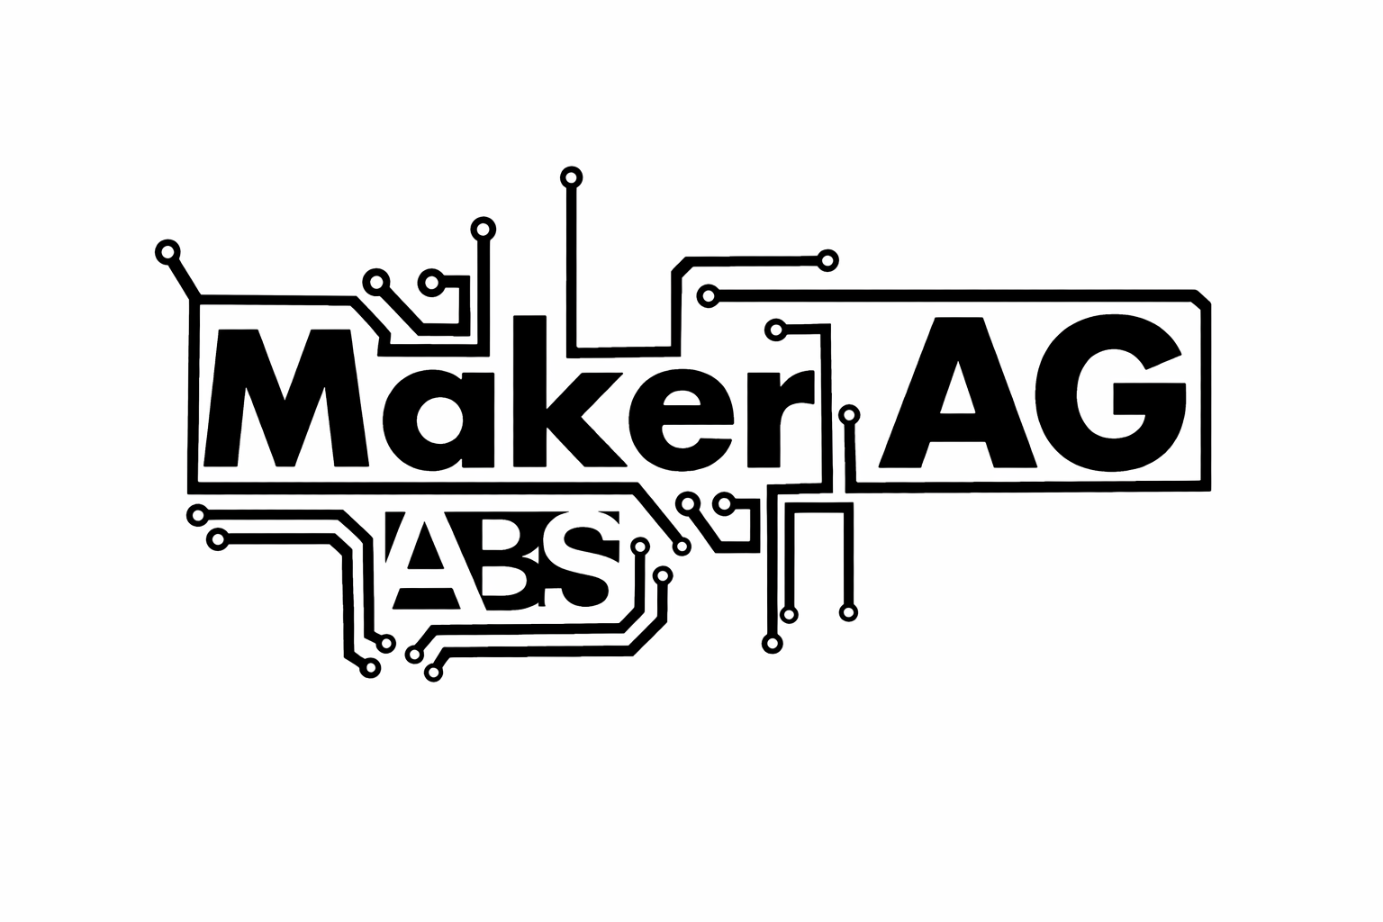

Projekt Dokumentation

Maximilian Schneider
Inhaltsverzeichnis
1
Projekt Dokumentation 1
Einleitung 3
Motivation 3
Ziel 3
Anmerkung 3
Definitionen 4
Planung 4
Ausgangssituation 4
Soll-Zustand 5
Design 5
Administration 7
Implementierung 8
Git: 8
Branches 8
Schrank Übersicht 8
Ergebnis 9
Erklärung 9
Fazit 9
Ausblick 9
Anhang 9

Einleitung

Motivation
In der zweijährigen Assistentenausbildung für Informationsverarbeitung – Technik muss ein vierwöchiges Praktikum nachgewiesen werden, um die Ausbildung abzuschließen. Alternativ darf während der gesamten Ausbildungszeit an einer AG teilgenommen werden, um dasselbe Ergebnis zu erzielen wie durch ein Praktikum.
Zur Auswahl standen die Game-Design-AG und die Maker-AG. Da die Maker-AG interessant aussah und ich somit kein Praktikum absolvieren müsste, habe ich mich für die Maker-AG eingeschrieben.
Nun, ein Jahr später, hat unser Lehrer der AG, Herr Keller, gesagt, dass jeder Schüler, der die Maker-AG als Praktikumsalternative nutzen will, ein Projekt abschließen muss, das der AG langfristig helfen wird.
Die Idee für ein Organisations- und Sortiersystem hatte ich schon etwas länger, wusste aber noch nicht genau, wie ich sie umsetzen würde. Nach weiterer Überlegung und Rücksprache mit dem Lehrer ist schließlich dieses Projekt entstanden. Das ganze Projekt hat mich noch einmal herausgefordert, alles anzuwenden, was ich in der Assistentenausbildung gelernt habe, was sehr viel Spaß gemacht hat.

Ziel
Das Ziel des Projektes ist es, ein System zu entwickeln, welches die Gegenstände in den Schränken im Raum U24, U25 und des Hardware-Raumes sortiert und organisiert. Dies wird durch die Erstellung einer Datenbank erfolgen, welche die Informationen zu den Gegenständen speichert, wie Anzahl, Modell/Marke, Standort (Schrank/Raum/Regal) etc. Außerdem wird jeder Gegenstand eine eigene kleine Dokumentation bekommen, welche noch einmal im Detail den Gegenstand beschreibt und Weiteres.

Anmerkung
Da es zu der Eintragung der ganzen Gegenstände in die Datenbank wenig zu sagen gibt, wird dieser Teil hier eher weniger erwähnt, jedoch wird vieles noch einmal in den einzelnen Dokumentationen der Gegenstände erwähnt werden.
Ich habe mir für dieses Projekt bei vielen Dingen viel Mühe gegeben, um es zu perfektionieren, und würde es schätzen, wenn dieses Projekt auch in Zukunft weiter genutzt wird.

Definitionen

Planung
Planung hier

Ausgangssituation
Das Projekt ging durch viele Überarbeitungen. Eine davon war die Auswahl der Datenbank, welche genutzt werden würde, um alle Daten der Gegenstände zu speichern. Herr Keller schlug mir MongoDB vor, wovon ich davor noch nicht gehört hatte. MongoDB wäre in diesem Fall sogar etwas besser gewesen, da man es einfacher hätte integrieren können. Ein Problem war jedoch die Installation. Da der Raspberry Pi ein ARM64-Produkt ist und MongoDB hauptsächlich auf x86-64 läuft, waren die wenigen Versionen, die für ARM erstellt wurden, entweder veraltet, inkompatibel oder einfach instabil. Das war etwas frustrierend, und nach einiger Zeit habe ich aufgegeben und stattdessen MariaDB installiert, welches auf SQL basiert.

Da Dieses Projeckt haubtsächtlich Software war, war der Raspberry Pi eingetlich alles, was benötigt wurde.
Die restliche Auswahl von Software und Serivces welche gneutzt werden war keine schwierige entscheidung und somit bin ich zu folgenen Setup gekommen:
Hardware: Raspberry PI 4
Datenbank: MariaDB
Datenbank Management: PHPMyAdmin
Webserver: Apache2

Soll-Zustand
- Funktionierende Datenbank
- Laufende Website (Frontend)
- Funktionierendes Backend (API)
- Eintragung aller Gegenstände in die Datenbank
- Dokumentation zu allen Gegenständen
- Integration für Kontribution (GitHub)
- Vollständige Dokumentation zum Code und Weiterem

Design
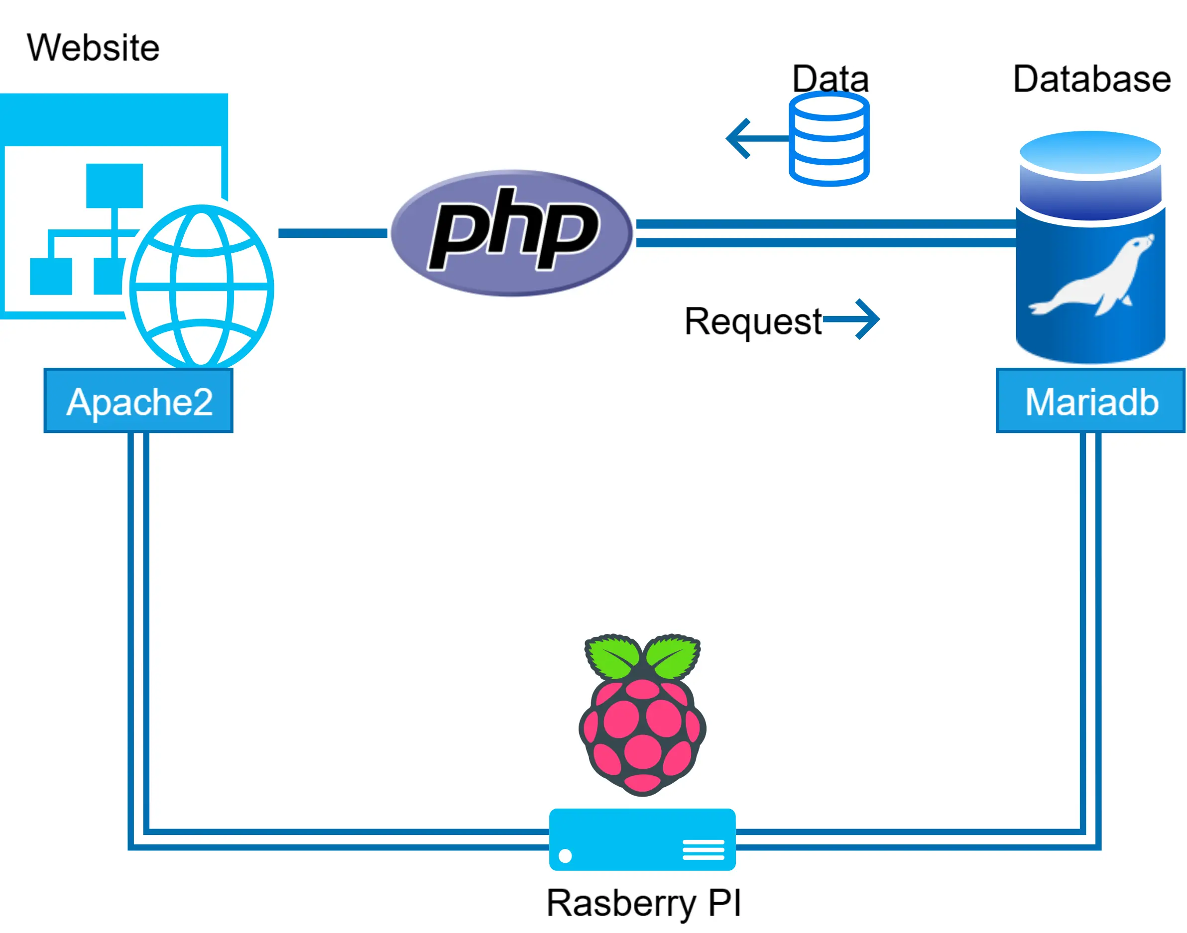
Der Prozess läuft so ab, dass, sobald ein Nutzer die Website aufruft, ein Request an den Server gesendet wird, um alle HTML-Seiten zu bekommen. Diese HTML-Seiten verlinken zu den JavaScript- und CSS-Dateien, welche ebenfalls angefragt werden. In den JavaScript-Dateien ist eine Verlinkung zu einer PHP-Datei, welche dann auch auf die Seite geladen wird. In der PHP-Datei befindet sich Code, welcher eine Verbindung mit einer MariaDB-Datenbank auf dem Raspberry Pi herstellt und von dort die gewünschten Daten abruft.
Datenbank:
Die Datenbank hat sich über die Projektzeit stark verändert und hat viele Anpassungen bekommen:
Um die Datenbank besser zu verstehen und zu visualisieren, habe ich ein Entity-Relationship-Modell erstellt:
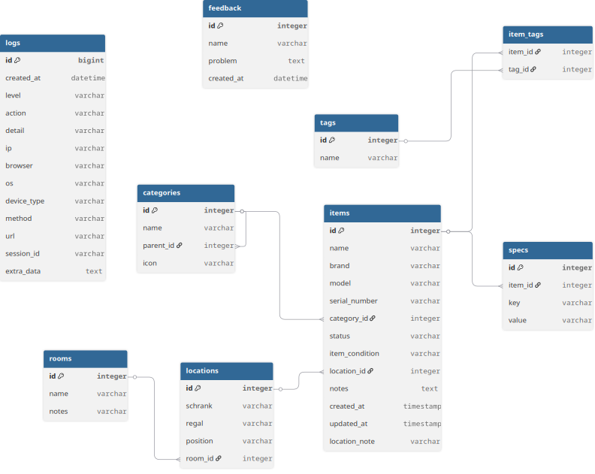
Legende
- categories.parent_id (Self-Reference) zeigt auf eine andere Zeile in derselben Tabelle. Damit lassen sich Kategorien beliebig tief verschachteln, z.B. Hardware → Computer → Laptop. NULL bedeutet: oberste Ebene, kein Elternteil.
- specs (Key-Value) statt für jeden möglichen Spec eine eigene Spalte in items anzulegen, speichert diese Tabelle beliebige Eigenschaften als Schlüssel-Wert-Paare. Ein Laptop bekommt “Prozessor / i5”, ein Hammer bekommt “Gewicht / 800g”, ohne dass die Datenbankstruktur geändert werden muss.
- item_tags (Pivot-Tabelle) verbindet Items und tags in einer Viele-zu-Viele-Beziehung. Ein Item kann mehrere Tags haben, ein Tag kann mehreren Items zugewiesen sein. Die Tabelle selbst hat keine eigenen Daten, nur die zwei Fremdschlüssel.
- changelog protokolliert jede Änderung an einem Item. Welches Feld wurde geändert, von welchem Wert, auf welchen Wert, wann und von wem. Damit lässt sich der komplette Verlauf eines Eintrags nachvollziehen.
- feedback ist eine sehr simpel gehaltene Tabelle welche nur Name Problem (also Nachricht) und halt den Timestamp anzeigt. Das einzige anzumerkende ist, dass es extra so simpel gehalten ist, da ich keine Lust hatte ein Benutzersystem zu erstellen (welches auch noch mehr Probleme mit sich bringt).

Administration
Die Administration des Projektes wurde auf eine sehr besondere Weise gelöst. Mir war klar, dass ich entweder einfach eine Administrationsseite erstellen könnte oder phpMyAdmin erreichbar machen könnte, aber diese beiden Optionen verfügen über keine HTTPS-Verschlüsselung. Obwohl wir uns nur im Schulnetz befinden, sollte man trotzdem auf Sicherheit achten. Deshalb habe ich mir etwas anderes überlegt.
Ich habe mich mal in meiner freizeit mit docker contianer auf der lokalen Maschine beschäftigt und es kahm oft vor, dass man sich per ssh einen tunnel zu der Maschine erstellt und somit auf diesen Container zugreifen kann. Als mir dies wieder eingefallen ist, musste ich es direkt testen:
Zuerst habe ich in Apache2 eine Website eingerichtet, welche nur vom lokalen Gerät aus aufrufbar ist. Das heißt, dass niemand auf die Seite zugreifen kann, wenn man nicht direkt von localhost bzw. 127.0.0.1 kommt.
SSH hat eine Option, um einen Tunnel mit dem Server aufzubauen. Man setzt einen Port des Servers auf einen lokalen Port, z. B. 8080. Das heißt, sobald man eine Proxy-Verbindung mit dem Server herstellt, kann man auf dem eigenen Rechner im Browser localhost:8080 aufrufen, und diese Verbindung wird weitergeleitet zum Port des Servers, welcher dann die Website anzeigt.
Eine solche Option ermöglicht es, dass der komplette Traffic der Administrationsseite über den SSH-Proxy läuft aka. eine verschlüsselte Verbindung besteht.
Die Website selbst soll dann ermöglichen, Dateien hinzuzufügen, zu bearbeiten oder zu löschen.
Das Format der Docs ist ungefähr so aufgebaut:
- Docs/
  - 17/
    - index.html
    - images/
      - thumb.png oder JPG oder Ähnliches
      - alle anderen Bilder werden dann in index angezeigt
    - data/
      - meistens PDF-Dateien. Werden auch in index angezeigt

Sicherheitskonzept
Ssh tunnel konpzept erklähren

Implementierung
Mir war es wichtig, dass man einfach Feedback geben kann und somit Fehler oder Verbesserungsvorschläge unkompliziert übermittelt werden können. Da ich auch nach meiner Assistentenausbildung entweder das Repository an jemand anderen übergeben oder selbst weiter daran arbeiten möchte, kann dies besonders hilfreich sein.
Im Allgemeinen ist das Feedback-System ziemlich simpel aufgebaut:
Name und Nachricht.
In der Datenbank wird zusätzlich die IP-Adresse des Nutzers gespeichert, allerdings nur aus Sicherheitsgründen und für Rate-Limiting. Die Sicherheit besteht darin, dass man nicht unbegrenzt oft hintereinander Feedback einreichen kann.

Git:
Der Server hat ein öffentliches Git-Repository und kann somit modular verändert werden, ohne dass jemand direkt auf dem System arbeiten muss.
Auf dem Server selbst wurde ein Crontab erstellt, welcher jeden Morgen um 07:45 einen Pull vom GitHub-Repository ausführt. Das Skript sollte unter keinen Umständen Fehler enthalten, aber falls doch, würde das System keine regelmäßigen Updates mehr erhalten.

Branches
Dieses Git-Repository hat mehrere Branches. Zurzeit gibt es den main- und den develop-Branch. Wie die Namen schon sagen, ist der eine der Hauptbranch, auf dem das System normalerweise stabil läuft. Der develop-Branch ist für Updates gedacht, die noch getestet werden müssen und noch nicht vollständig fertig sind. Testweise kann natürlich der Branch auf dem Server auf develop geändert werden, falls dies gewünscht ist. Dies kann jedoch nur der Administrator des Systems.

Schrank Übersicht
Die Schrank / Raum Darstellung war zusätzlich zuerst auch eine Herausforderung. Für eine lange Zeit waren auf der Index Seite einfach nur die paar schränke als grüne und braune Vierecke Dargestellt und konnten nichts machen, da ich lange nicht wusste was ich damit anfangen soll. Nach langer Überlegung bin ich zu der isometrischen Sicht gekommen. Man schaut von oben auf die Räume drauf und somit kann man Räume wie den Abstellraum, sowie jeden Schrank übersichtlich darstellen. Außerdem sieht es richtig cool aus! Das ganze ist aus SVG’s aufgebaut, welche in Javascript aus gezeichnet werden. Somit muss man nicht zusätzlich jeden Tile selber malen. Jedoch wird somit der Workload der Clients etwas erhöht.

Ergebnis
Einfahc alles nochmal faktisch darstellten wie es ist

Benutzerszenario
Wie so der beste ablauf einer nutzung aussieht

Erklärung
Erklärung vom Rest: also code und so detailliert, falls es nicht schon in der Implementierung gemacht wurde

Fazit
Fazit halt

Ausblick
Ausblick

Anhang

